考生在线笔试操作指南
（2022年9月）

一、考前准备 2
（一）用于在线考试的电脑 2
（二）用作鹰眼第二视角监控的设备 2
（三）考试环境 3
（四）网络条件要求 4
二、在线考试操作指引 5
（一）客户端登录 5
（二）信息确认及拍照 7
（三）开启鹰眼监控 9
（四）双监控架设 13
（五）答题及交卷 14
附件：考试客户端安装运行说明 16

一、考前准备

（一）用于在线考试的电脑
1.设备：笔记本电脑或台式机（不支持平板电脑或移动设备作答，台式机须外接摄像头、麦克风及扬声器），确保考试用电脑摄像和音频设备可以正常使用。
2.软件：在电脑上安装易考客户端，电脑操作系统要求为Win7、Win10、Win11或Mac OS 10.15.7及以上。具体下载路径及方式《考试客户端安装运行说明》（附后）。
3.注意事项：
①考试期间将全程使用摄像头，需确保电脑摄像头开启，无遮挡；调整麦克风的音量至最大，确保声音能被清晰录制。
②如使用笔记本电脑请保持电量充足，建议全程使用外接电源。
③进入考试系统前应关闭电脑上与考试无关网页和软件，包括安全卫士、电脑管家及各类通讯软件，以免由于被动弹窗导致被系统判定为作弊。
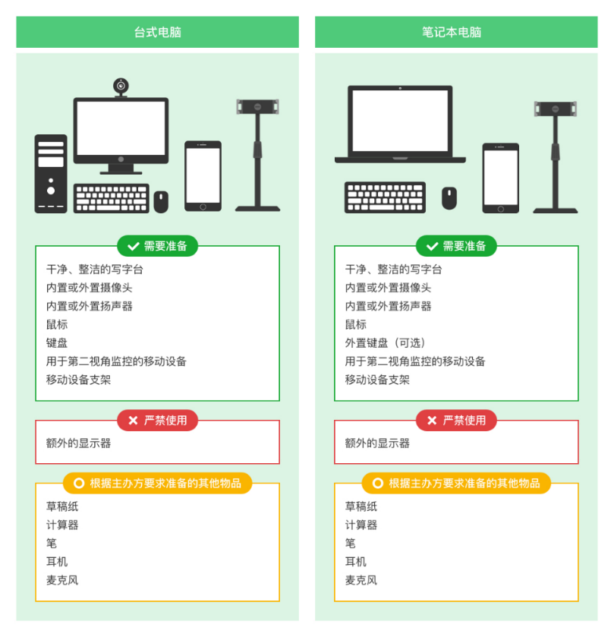

（二）用作鹰眼第二视角监控的设备
1.设备：带正常上网功能的智能手机或平板设备，必须带有可正常工作的摄像头。手机支架：方便第二视角监控的摆放（如无手机支架，需准备支撑手机的物品）。
2.软件：监控设备推荐使用的浏览器要求如下：
设备 | 智能手机/平板设备
操作系统 | IOS | Android | 华为鸿蒙
系统版本 | IOS13+ | Android 10+ | HarmonyOS 2+
浏览器 | Safari | 最新版Edge浏览器  或Chrome浏览器 | 最新版Edge浏览器  或华为花瓣浏览器
摄像头 | 有 | 有 | 有
建议考生使用推荐的浏览器登录监控；如考生自行选用其他浏览器导致监控效果不佳，由考生自行承担后果。
3.注意事项：
①确保监考用设备电量充足，建议全程使用外接电源。
②按照要求固定摆放智能手机或平板设备，便于按监控视角要求调整到合适的位置和高度。
③开启鹰眼监控前应关掉与考试无关应用的提醒功能，避免来电、微信、或其他应用打断监控过程。

（三）考试环境
1.考生应选择安静安全、光线充足、不受打扰的空间独自参加考试，不建议在公共场所（如学校教室、图书馆、咖啡馆、办公室等）进行考试。
2.考试过程中不允许有其他人员陪同，如有除考生外的其他人员在监控画面中出现，将可能被认定为违纪。
3.除空白草稿纸、演算笔以外，不可使用其他与考试无关的物品，如：手机等通讯设备、电子设备、计算器、书籍、资料、零食、饮品等。
4.建议考生准备舒适度合适的椅子，以保证良好坐姿进行考试。
5.请务必调整摄像头的清晰度及采光，其中电脑摄像头正面面对考生，确保考试全程能清晰、完整的拍摄到考生；手机放置于侧后方1.5米以上的距离，需要保证摄像头全程拍摄到作答屏幕、上半身及双手。
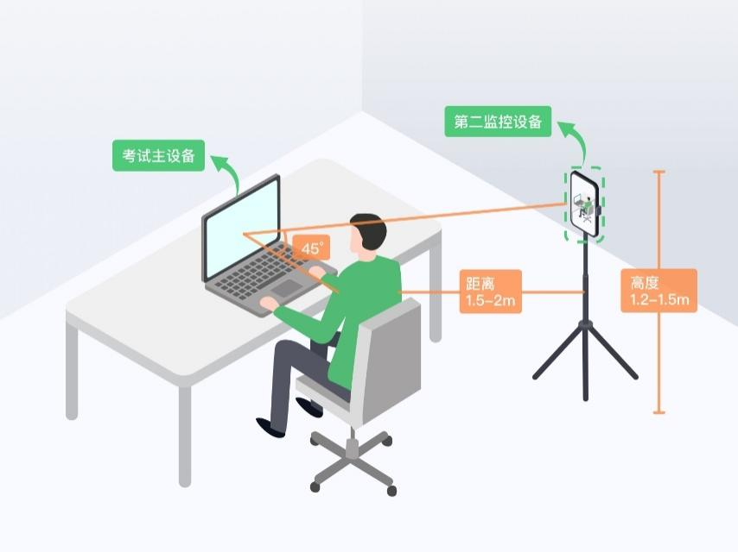

（四）网络条件要求
1.考试场所应有稳定的网络条件，支持考试设备和监控设备同时联网。
2.建议使用带宽50Mbps或以上的独立光纤网络；
3.建议考生准备4G等手机移动网络作为备用网络，并事先做好调试，以便出现网络故障时能迅速切换备用网络继续考试；
4.考试期间如发生网络故障，考试系统会即时提醒考生，请考生在看到异常提示后及时联系技术支持获取帮助，迅速修复网络故障。故障解决后，考生可重新进入考试继续作答，网络故障发生之前的作答结果会保存。
特别提醒：由于自身设备或网络故障导致考试时间损失或无法完成考试的，相关后果由考生自行承担。
请考生务必按通知参加模拟测试，完成考试设备软硬件、网络调试，熟悉考试系统答题界面。切记调试好的考试设备到正式考试之前，不要再安装其他软件，保持良好运行状态。
模拟测试及正式考试期间，如遇考试系统技术问题请联系界面上的“技术支持”获得在线帮助。

二、在线考试操作指引

（一）客户端登录
特别提醒：进入考试系统前应关闭电脑上与考试无关网页和软件，包括安全卫士、电脑管家及各类通讯软件，以免由于被动弹窗导致被系统判定为作弊。
1.双击运行“eztest”程序，在易考客户端界面输入考试对应的口令，正式考试与模拟考试的口令不同，请考生注意查看短信及邮件通知。
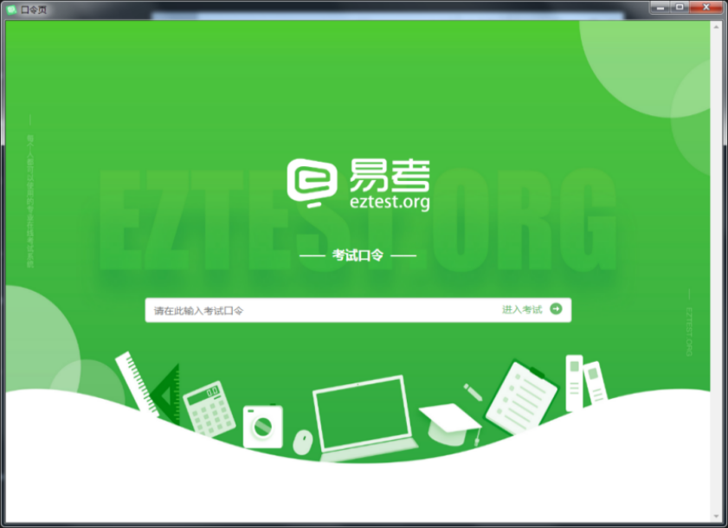
2.点击“调试设备”测试本机摄像头、麦克风是否可用。如能清晰地看到摄像头图像，说明摄像头调用正常，可登录考试。
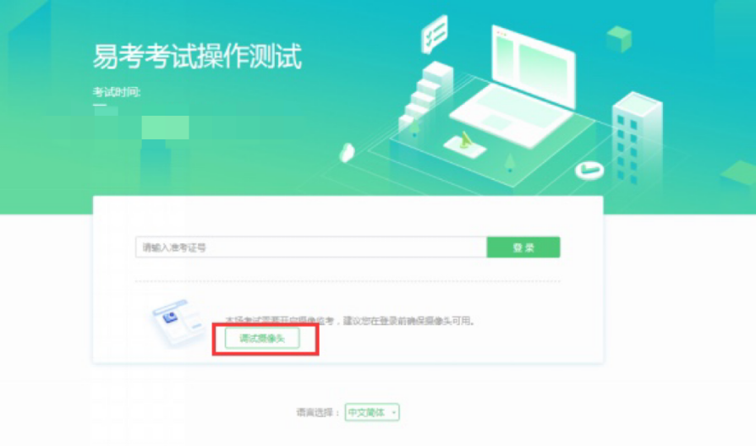
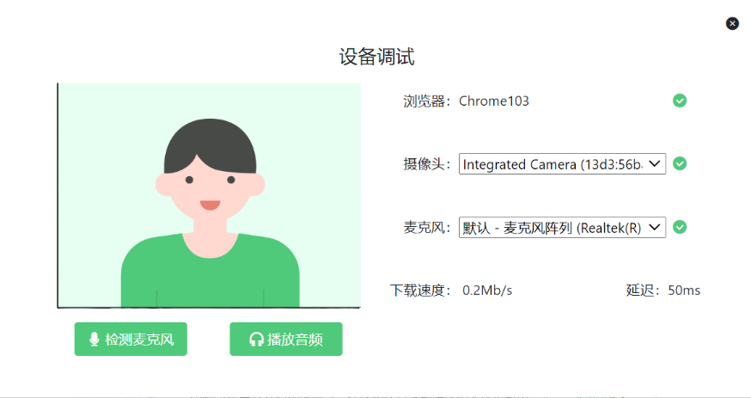
3.根据考试通知，在允许登录的时间段内，输入准考证号登录；若未到允许登录时间，界面会提示考生当前距离开考时间还有多久。
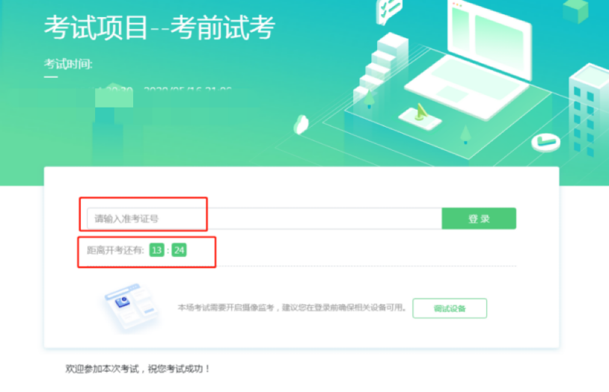

（二）信息确认及拍照
1.完成登录后，考生确认自己的基本信息（根据实际考试基本信息为准，下图仅为样图），点击【确定】继续。
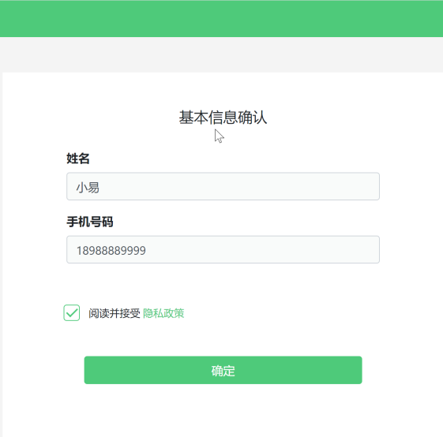
2.确认基本信息后，系统会跳转进入“考生承诺书”页面，考生应仔细阅读后有关内容，点击【同意】进入下一个页面。
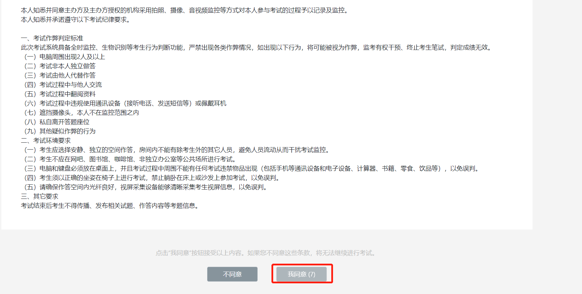
3.系统将跳转至拍照登陆页面，点击【确定】允许视频监控。
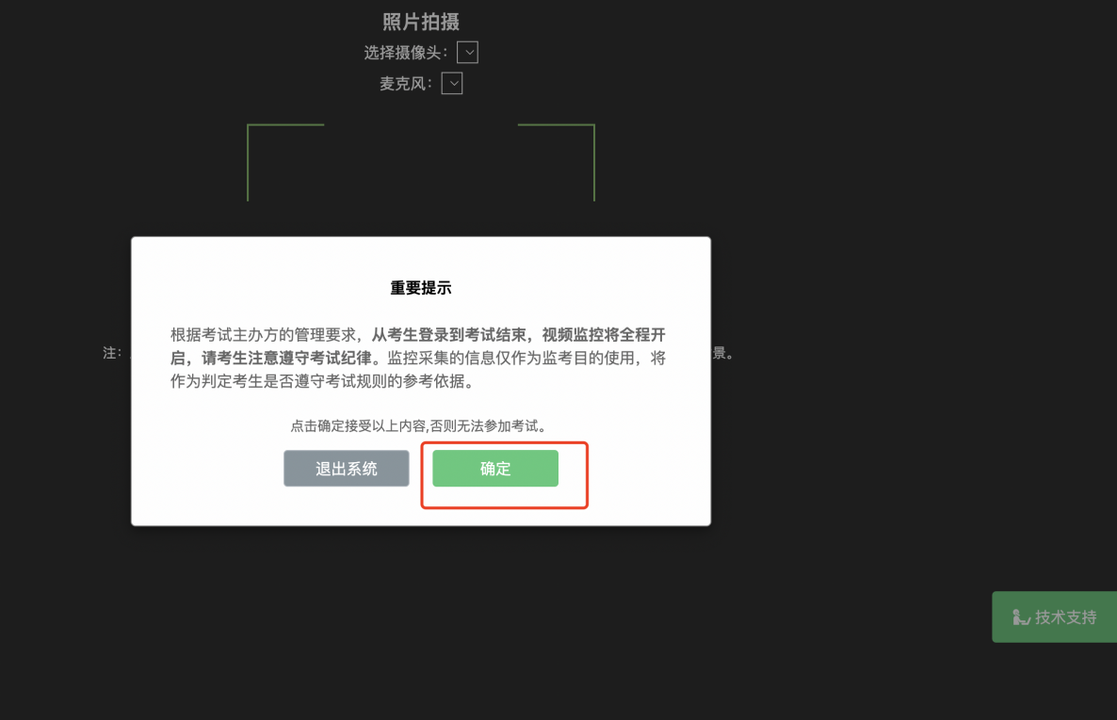
4.根据系统提示，拍摄考生个人正面照。务必确保拍照时光线充足、图像清晰，照片应包括考生完整的面部和肩部。
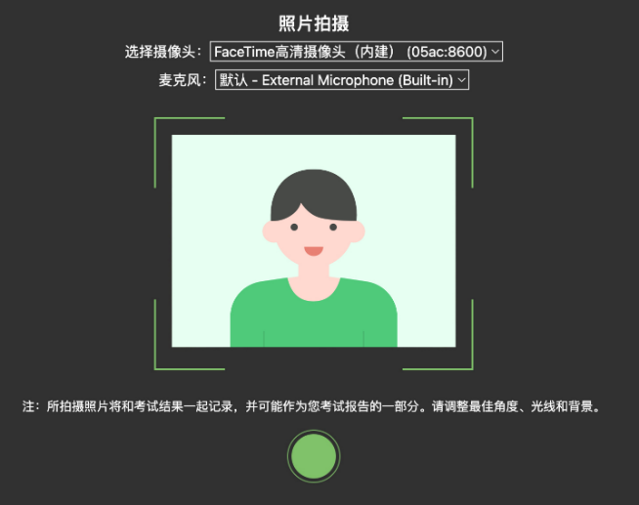
5.拍摄完成后，系统会将拍摄照片自动与公安系统联网对接，进行识别验证。

（三）开启鹰眼监控
1.身份验证完成后，考试设备的屏幕上会显示鹰眼监控二维码，使用智能手机或平板设备扫描二维码。
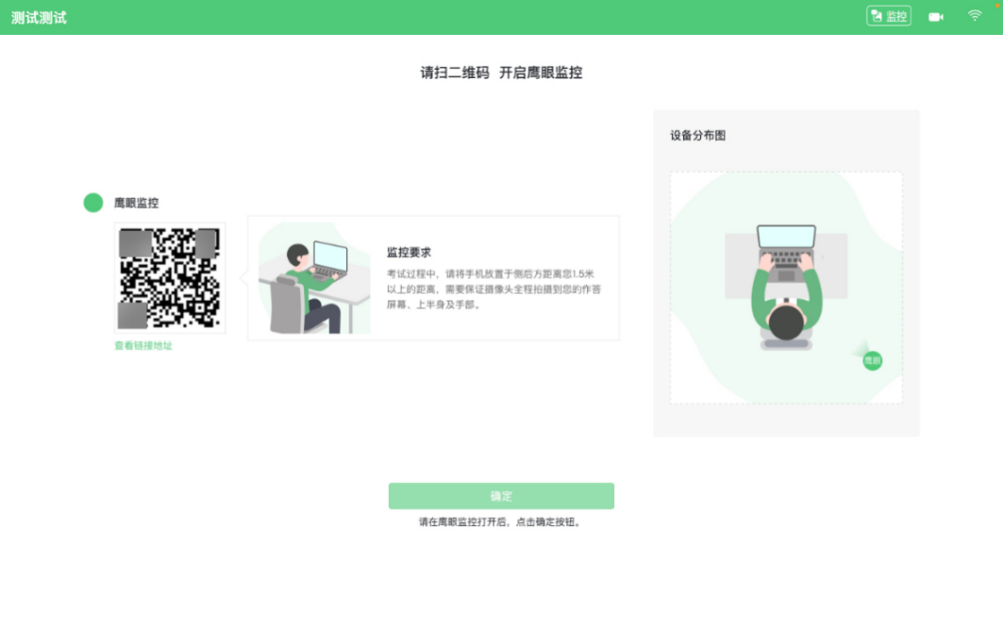
如使用IOS设备（iPhone、iPad）作为监控设备，扫描二维码后推荐使用Safari登陆鹰眼监控；安卓机型扫描二维码后推荐使用谷歌浏览器登录鹰眼监控。
2.打开鹰眼监控后点击【进入监控】按钮，进入下一页。
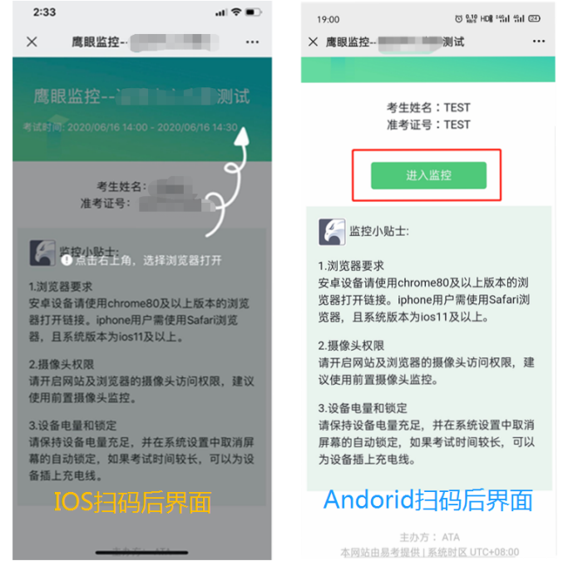
3.点击【允许】eztest.org访问相机。

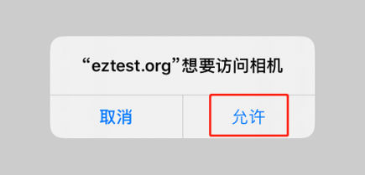
4.鹰眼监控开启且按照要求摆放后，在考试主设备的界面上点击【确定】按钮。
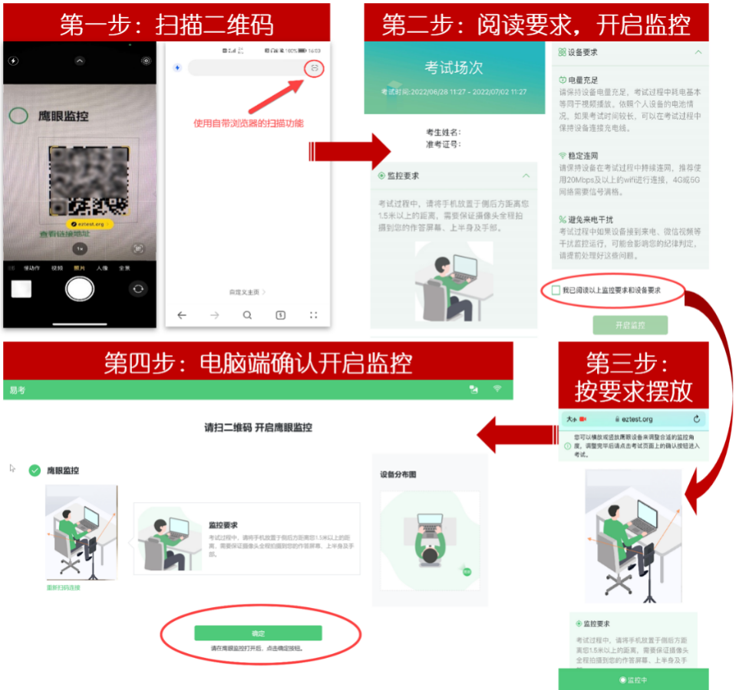

5.如若未到考试开始时间，系统会自动跳转出候考页面,如若已到考试时间，系统会自动进入答题页面。
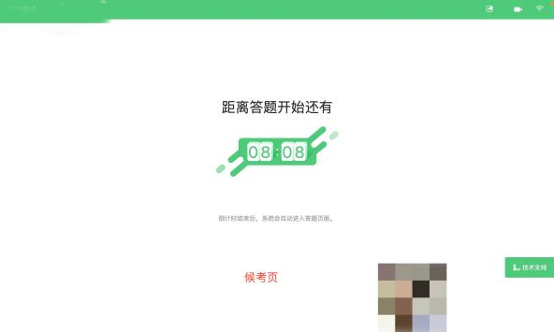
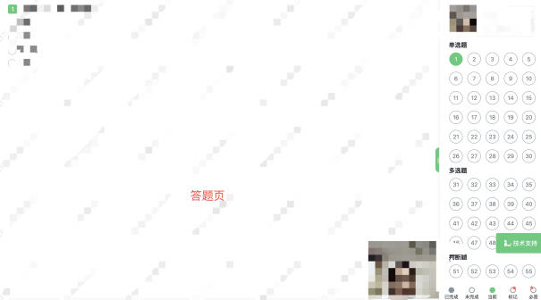
6.考中若出现网络故障，修复网络后，在考试主设备答题界面，点击考试界面上方功能区中的“监控”图标，用第二视角监控设备扫描二维码重新连接鹰眼监控。在监控画面恢复后，立即将第二视角监控设备重新摆放到监控点位上。

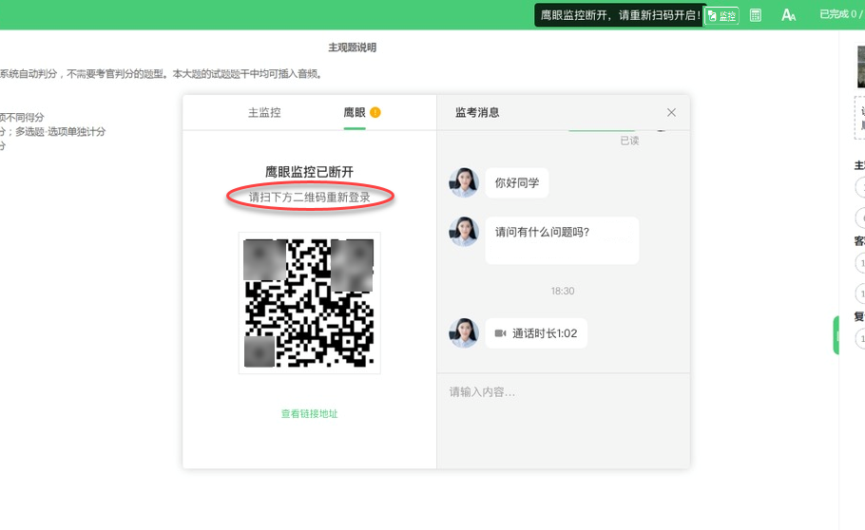

7.考试结束后，在考试主设备上结束考试的同时，鹰眼监控会自动关闭。

（四）双监控架设
1.第一视角监控中，要求考试设备的摄像头保持正面面对考生。考生应保持完整的头部、肩部处在监控范围内，并露出双耳。
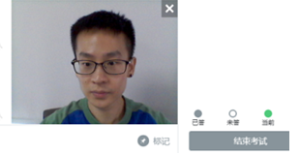
2.第二视角鹰眼监控设备摄像头应架设在考试设备的侧后方、距离1.5米-2米处，摄像头高度1.2-1.5米，与考试位置成45度角，请仔细检查监控设备摆放的稳定程度，避免考中设备倾倒造成损失。

需保证监控摄像头正常工作无遮挡，监控范围覆盖考生上半身（双手可见）、完整的考试设备、答题设备的屏幕以及考生周边环境。建议的监控视角效果如图所示。
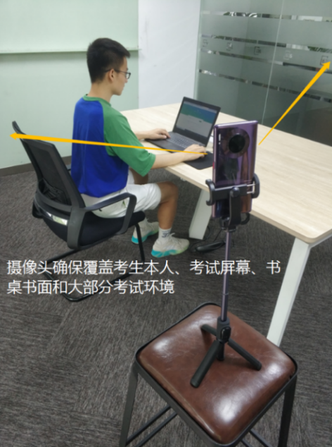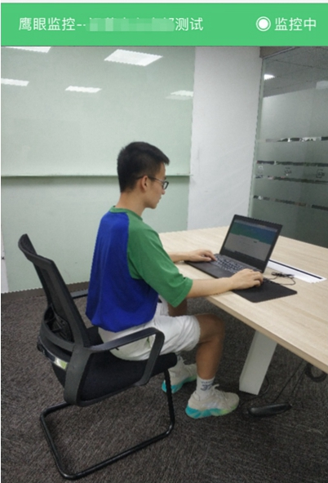
3.考试区域光线应均匀充足，避免监控画面过暗或过亮，导致监控效果不佳被判定为违纪。

（五）答题及交卷
1.点击【开始考试】，进入考试界面，考试界面右上方会显示考试剩余时间。
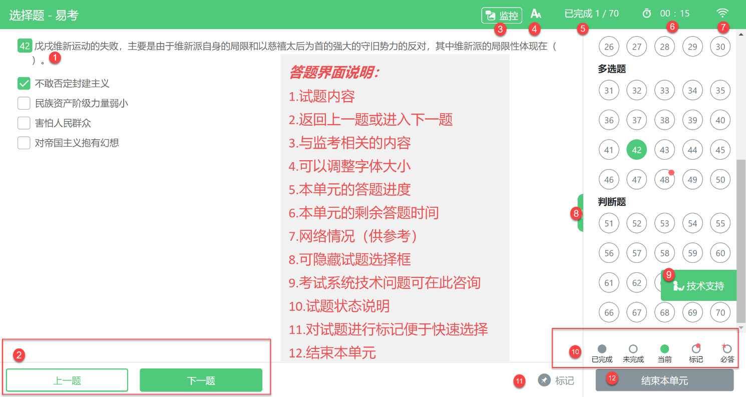
2.答题结束后，考生可以后点击界面右下角的【结束考试】按钮交卷。

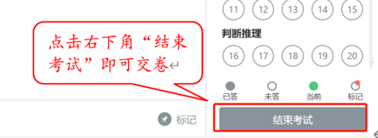
3.在考试过程中如遇到设备或操作等技术问题，可点击考试界面右侧方【技术支持】获取帮助。在线客服仅解答考试系统相关的问题，严禁向技术支持透露或咨询与考试内容有关的问题。
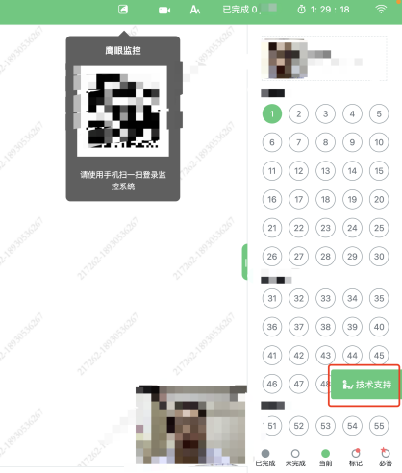

考试客户端安装运行说明

一、安装客户端
1.使用在线考试的电脑，在浏览器中打开考试链接https://eztest.org/exam/session/233300/client/download/，进入客户端的下载页面。请根据考试设备的操作系统类型下载对应的客户端安装包（Windows版或Mac版），客户端版本号请以通知下载的为准。下载界面如下图。
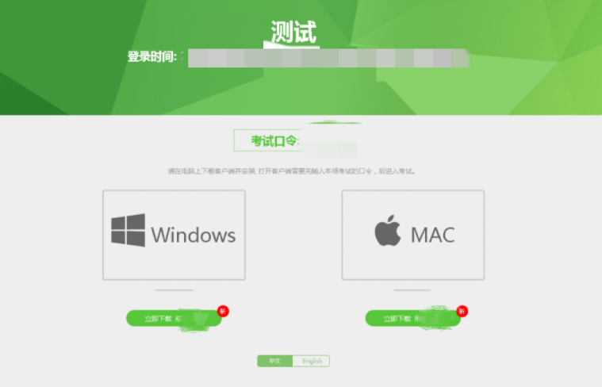
注：易考客户端适用于Windows（推荐Win7、Win10、Win11）或Mac OS（10.15.7以上）操作系统。
2.客户端安装包下载完成后，以Windows考试设备为例，双击安装包，点击【安装】按钮，进入系统自动安装过程。
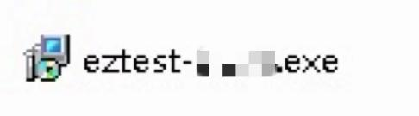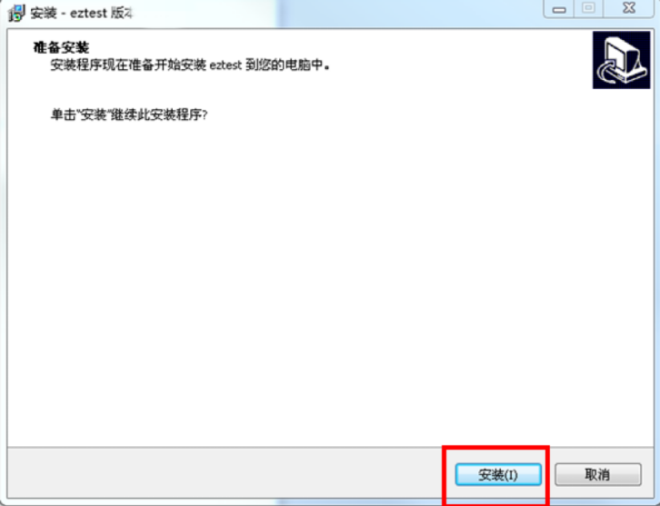
3.点击“下一步”，推荐使用默认路径安装客户端。
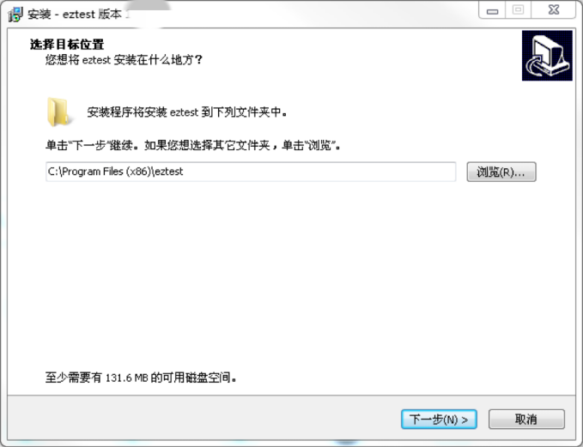

3.安装完成后，桌面上将会显示“eztest”图标。
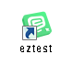

二、调试摄像头和麦克风
1.双击运行“eztest”程序，在客户端登录界面输入考试对应的的口令。
2.点击“调试设备”测试本机摄像头是否可用。如能清晰地看到摄像头图像，说明摄像头调用正常，即可登录考试。
3.如考试要求同时开启音频、视频监控，需同时调试摄像头与麦克风。

